
ПАСПОРТ

Блок защиты вакуумного насоса БЗВН

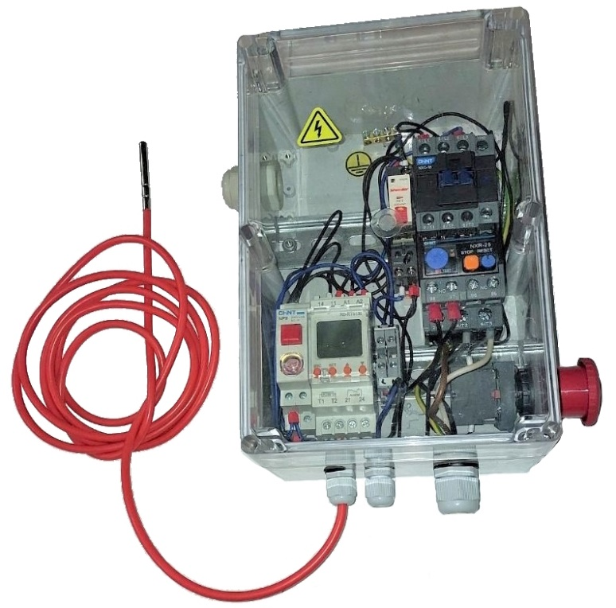

Ред. 11.2025
Паспорт предназначен для ознакомления с принципом работы, устройством и порядком эксплуатации блока защиты вакуумного насоса (далее по тексту блок защиты).
Надёжная работа и срок службы блока защиты зависит от правильной его эксплуатации, перед включением необходимо ознакомиться с настоящим паспортом.
В связи с постоянной работой по совершенствованию блока защиты, повышающей его надёжность и улучшающей его характеристики, в электрическую схему и в конструкцию могут быть внесены незначительные изменения, не отражённые в настоящем паспорте.
1 ОБЩАЯ ИНФОРМАЦИЯ
1.1 Блок защиты предназначен для включения вакуумного насоса по сигналу автомата промывки, определения температуры работы вакуумного насоса, его аварийного отключения при превышении установленной в настройках температуры или тока.
1.2 Блок защиты эксплуатируется в следующих условиях:
- температура в рабочем помещении от +5°Сдо +35° С;
- относительная влажность воздуха не более 85%;
- колебания напряжения сети ±10 %.

2 ТЕХНИЧЕСКИЕ ХАРАКТЕРИСТИКИ

Технические характеристики блока защиты приведены в таблице 1

Таблица 1 - Технические характеристики
1 Марка | БЗВН
2 Количество датчиков температуры, шт | 1
4 Количество контакторов, шт | 1
5 Тип датчика температуры | KTY-81-210
6 Напряжение питающей электрической сети (от автомата промывки), В | 230
7 Частота питающей электрической сети, Гц | 50
8 Количество контакторов, шт | 1
9 Потребляемая мощность блока управления, кВт, не более | 0,1
10 Диапазон уставки тока теплового реле, А | 9,5 – 14
11 Габаритные размеры, мм, не более:  - длина  - ширина  - высота | 300  250  150
12 Масса, кг, не более | 2,5
13 Средний срок службы, лет | 5
14 Степень защиты | IP65
15 Температура в настройках реле контроля температуры (по умолчанию), град. Цельсия | 91

3 УСТРОЙСТВО И РАБОТА БЛОКА ЗАЩИТЫ
3.1 Устройство блока защиты показано на рисунке 1. Блок защиты состоит из пластикового корпуса 1, датчика температуры 2, реле контроля температуры 3, пускателя с тепловым реле 4, модуля с кнопкой и индикацией, кнопки аварийного отключения 6.
3.2 Для подключения блока защиты к вакуумной установке необходимо:
- СТА 1500, СТА 1600 (рисунок 2) – отсоединить глушитель поз.1, вместо муфты чугунной G2” установить проставку МС 2200 0000 030 поз.2, закрепить корпус блока защиты поз.3 на стене, подключить электродвигатель вакуумной установки поз.4 к контактору в блоке контроля температуры, смонтировать глушитель на место, установить наконечник датчика температуры поз.5 в трубку проставки и соединить управляющий провод с автоматом промывки поз.6.
- СТА 2200 (рисунок 3) - отсоединить глушитель поз.1 от маслоотделителя поз.2, установить проставку МС 2200 0000 035 поз.3 на маслоотделитель, закрепить корпус блока защиты поз.4 на стене, подключить электродвигатель вакуумной установки поз.5 к контактору в блоке контроля температуры, смонтировать глушитель на место, установить наконечник датчика температуры поз.6 в трубку проставки и соединить управляющий провод с автоматом промывки поз.7.

1
5
3
4
6
2
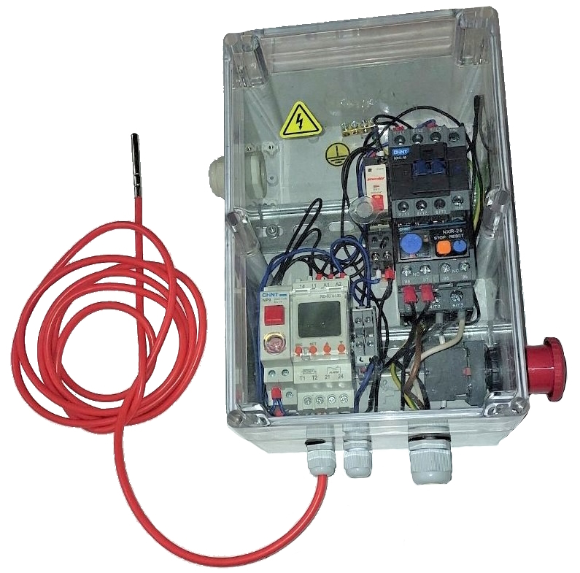
1 – Корпус, 2 – Датчик температуры, 3 – Реле контроля температуры, 4 – Пускатель с тепловым реле, 5 – Модуль с кнопкой и индикацией 6 – Кнопка аварийной остановки.
Рисунок 1 – Блок защиты
Реле контроля температуры (А3) блока защиты запитывается 230В от клемм включения вакуумной станции от автомата промывки (А2), оно же передаёт 230В на катушку контактора (А4) для включения двигателя вакуумной станции (А8), если температура на датчике температуры (А15) ниже установленной в настройках реле контроля температуры. Если температура на датчике превысит установленную в настройках и/или ток потребления двигателя превысит установленный на тепловом реле (А10) – реле контроля температуры и\или тепловое реле отключат контактор, двигатель станции обесточится. О срабатывании защиты укажет индикатор аварии красного цвета на модуле с кнопкой и индикацией (А6). Чтобы сбросить аварию необходимо открыть крышку корпуса блока защиты, нажать красную кнопку на модуле с кнопкой и индикацией либо отключить подачу питания на блоке защиты с автомата промывки. В этом случае, если температура на датчике ниже установленной в настройках реле контроля температуры – авария сбросится работа двигателя восстановится, в противном случае авария будет оставаться до снижения температуры и сброса аварии нажатием красной кнопки или отключения блока защиты.
Блок защиты работает только от напряжения включения вакуумной станции с автомата промывки 230В!
Для принудительного отключения блока защиты и двигателя вакуумной станции предусмотрена аварийная кнопка «ГРИБ» (А16).
Температура срабатывания защиты блока защиты настраивается в реле контроля температуры, алгоритм настоек описан в руководстве по эксплуатации этого реле (в комплекте).

A1 | Шина "0" N (6х9мм) 12 отверстий латунь синий на DIN-рейку** | 1
A2 | Колодка клеммная JXB/2.5/35* | 2
A3 | Реле контроля температуры RD-TRS130* | 1
А4 | Контактор 16А, катушка 230В, 3р* | 1
А5 | Реле RM85 2011-25-1230, 230В, 1СО* | 1
 | Колодка для RM84, GZT80* | 1
 | Фиксатор для реле RM85, GZT80-0040* | 1
А6 | Модульная кнопка CHINT NP9-12D3/2 с индикацией, 1НО+2НЗ, AC/DC 230В, красная 584047*** | 1
А7 | Шина "0" N (6х9мм) 12 отверстий латунь желтый изолятор на DIN-рейку** | 1
А8 | Асинхронный 3-х фазный двигатель | 1
А9 | Вакуумный насос | 1
А10 | Реле теплов. РТЛ 1016 9,5-14 А ЭТАЛ* | 1
А11, А14 | Сальник PG 7* | 2
А12 | Сальник PG 16* | 1
А13 | Сальник PG 13,5* | 1
А15 | Термочувствительный элемент KTY81-210 (датчик температуры)* | 1
 | Корпус G2025C* | 1
А16 | Кнопка "Гриб" BS542 NC IP65 | 1
 | Провод ПуГВ 0,5 коричневый
 | Провод ПуГВ 0,5 синий
* | Допускается замена на аналог
** | Допускается не устанавливать или заменить на аналог
*** | Допускается расположить отдельной кнопкой (номиналом не менее

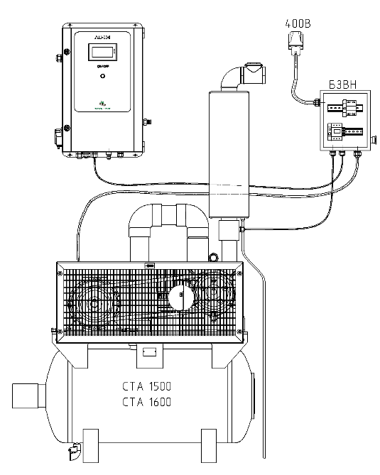
2
5
3
4
6
1
1 – Глушитель, 2 – проставка МС 2200 0000 030, 3 – блок защиты, 4 – вакуумная установка, 5 – датчик температуры, 6 – автомат промывки.
Рисунок 2 - Схема подключения блока защиты к СТА 1500 и СТА 1600
4
5
1
7
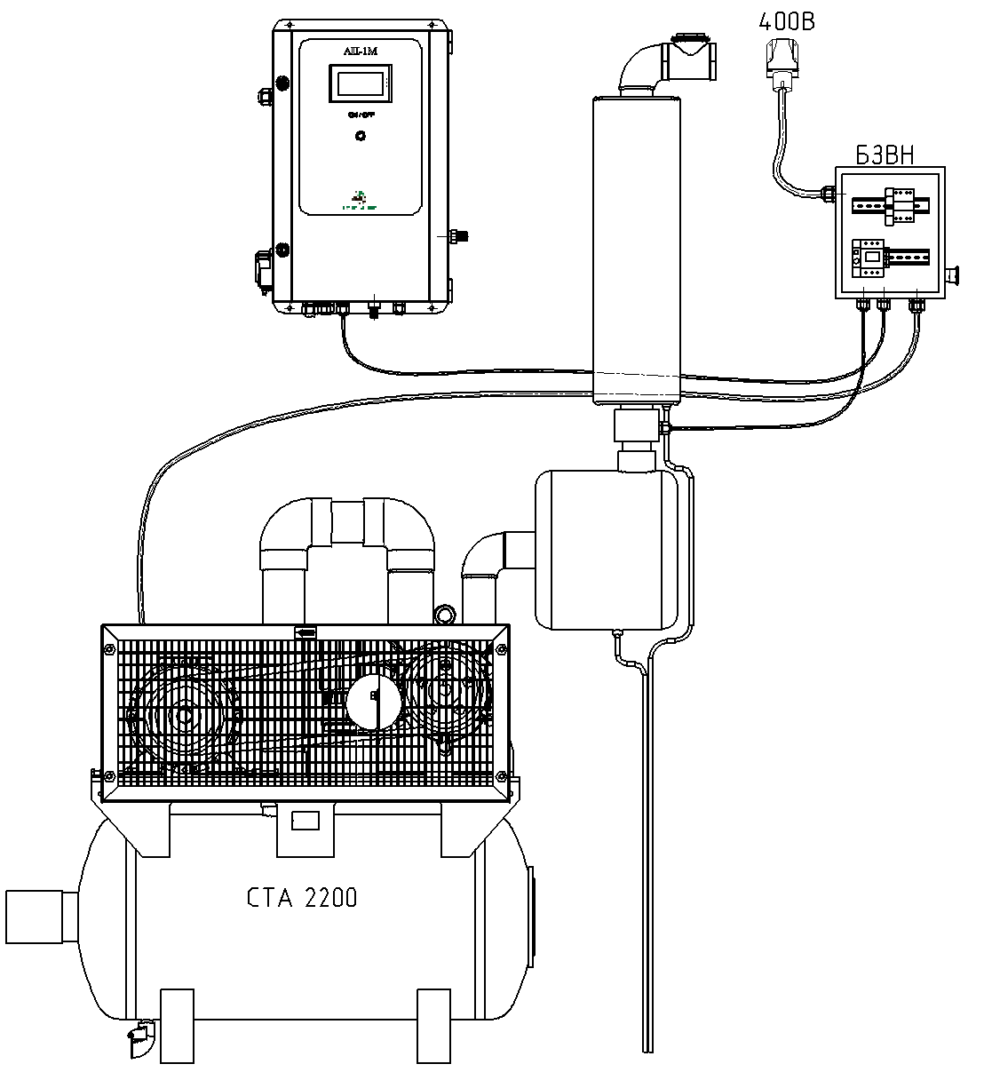
2
3
6
1 – Глушитель, 2 – маслоотделитель, 3 – проставка МС 2200 0000 035, 4 – блок защиты, 5 – вакуумная установка, 6 – датчик температуры, 7 – автомат промывки.
Рисунок 3 - Схема подключения блока защиты к СТА 2200

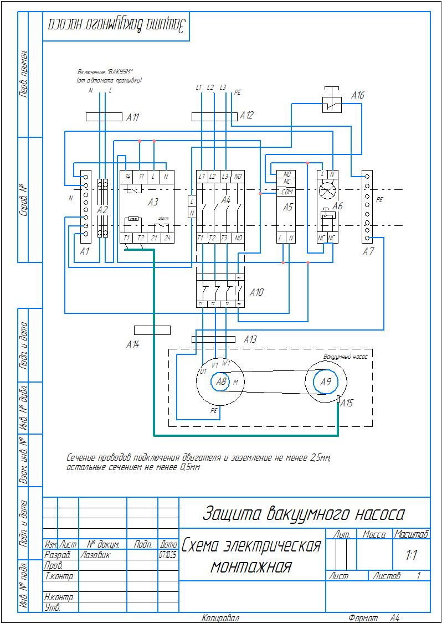
Рисунок 4 - Схема электрическая монтажная

4 ТРЕБОВАНИЯ БЕЗОПАСНОСТИ

4.1 К установке и обслуживанию блока защиты допускаются лица, ознакомленные с правилами его эксплуатации и правилами по технике безопасности, имеющими соответствующий допуск по электробезопасности.
4.2 Ремонт и техническое обслуживание блока защиты необходимо производить только после отсоединения установки от электросети.
4.3 Подключаемые к блоку защиты электродвигатель вакуумной установки и основание вакуумной установки должны быть надежно заземлены, а электропроводка – защищена от механических повреждений.
4.4 Подключение осуществлять в соответствии с действующими местными техническими нормативными правовыми актами (ТНПА).

5 КОМПЛЕКТНОСТЬ

Комплектность приведена в таблице 2.

Таблица 2 - Комплектность
Обозначение | Наименование | Кол-во | Примеч.
 | БЗВН | 1
 | Дюбель-гвоздь 6х40 | 4
 | Паспорт БЗВН | 1
 | Руководство по эксплуатации реле контроля температуры | 1
 | Проставка МС 2200 0000 030
 | Проставка МС 2200 0000 035

6 ТРАНСПОРТИРОВАНИЕ, ХРАНЕНИЕ И УТИЛИЗАЦИЯ

Транспортирование блока защиты осуществляется железнодорожным или автомобильным транспортом в соответствии с правилами перевозки грузов, действующих для этих видов транспорта.
Способ погрузки, а также размещение и крепление блока управления насоса должны гарантировать его полную сохранность, комплектность, качество и товарный вид.
Условия транспортирования в части воздействия климатических факторов внешней среды должны соответствовать 2 по ГОСТ 15150, а в части воздействия механических факторов – С по ГОСТ 23170.
Хранение блока управления насоса у потребителя в соответствии с требованиями ГОСТ 7751.
Утилизацию блока управления насоса и его составных частей производят по общим правилам, действующим у потребителя.

7 ГАРАНТИИ ИЗГОТОВИТЕЛЯ

Изготовитель гарантирует соответствие блока защиты требованиям технических условий и его работоспособность при соблюдении потребителем условий эксплуатации, транспортировки и хранения, установленных техническими условиями и паспортом.
Гарантийный срок эксплуатации – 12 месяцев. Начало гарантийного срока исчисляется со дня ввода изделия в эксплуатацию, но не позднее 6 месяцев со дня приобретения.

7.1 Настоящая гарантия осуществляется на следующих условиях:
- наличие правильно заполненного гарантийного талона;
- предоставление неисправного изделия.

7.2 Настоящая гарантия не распространяется в случаях:
- не предоставления вышеуказанных документов или содержащаяся в них информация будет неполной или неразборчивой;
- изменения, удаления или по другим не зависящим от изготовителя причинам неразборчивого серийного номера изделия;
- механических повреждений, посторонних предметов, насекомых и т.п. внутри изделия, попадания жидкости внутрь электротехнических частей;
- удара молнии, пожара, затопления или иных причин, находящихся вне контроля производителя;
- использования изделия с нарушением порядка работы и условий эксплуатации, указанных в руководстве по эксплуатации изделия;
- ремонта или доработки изделия неуполномоченным лицом или организацией.

Для заметок

_____________________________________________________________________________________________________________________________________________________________________________________________________________________________________________________________________________________________________________________________________________________________________________________________________________________________________________________________________________________________________________________________________________________________________________________________________________________________________________________________________________________________________________________________________________________________________________________________________________________________________________________________________________________________________________________________________________________________________________________________________________________________________________________________________________________________________________________________________________________________________________________________________________________________________________________________________________________________________________________________________________________________________________________________________________________________________________________________________________________________________________________________________________________________________________________________________________________________________________________________________________________________________________________________________________________________________________________________

ООО «ЭКСТРАСЕРВИС» 223058, г.Минск, Минский р-н д.Лесковка ул. Новосельская 31. УНП 101099023, ОКПО 37400935.
т : (+375 17) 51-51-000/111/222/333/444/555, факс (+375 17) 51-51-100;
Сервисная служба: +375 29 3436943

Р/С BY08 BPSB 30121078860139330000, БИК BPSBBY2X,
ОАО "Сбер Банк", г. Минск, ул. Чкалова, 18/1.

ГАРАНТИЙНЫЙ ТАЛОН № ______

1. Блок защиты вакуумного насоса (БЗВН)___________________
(наименование, тип и марка изделия)
2. _________________________________________________________________
(число, месяц и год выпуска)
3.__________________________________________________
(заводской номер изделия)

Гарантируется исправность изделия в течение 12 месяцев со дня ввода устройства в эксплуатацию, но не позднее 6 месяцев со дня получения потребителем.

Начальник ОТК предприятия ______________
(подпись) М.П.
_______________________________________________________________________
(дата получения изделия на складе предприятия-изготовителя)

(Ф.И.О., должность) (подпись) М.П.

_______________________________________________________________________
(дата продажи (поставки) изделия продавцом (поставщиком)

(Ф.И.О., должность) подпись) М.П

_______________________________________________________________________
(дата продажи (поставки) изделия продавцом (поставщиком)

(Ф.И.О., должность) (подпись) М.П.

_______________________________________________________________________

(дата ввода изделия в эксплуатацию)
(Ф.И.О., должность) (подпись) М.П.

